【翼受理】 关于翼受理门户增加人证合一拍照功能白名单的开发需求_操作手册

作为翼受理系统功能完善的一部分，企业信息化部新开发了关于翼受理门户增加人证合一拍照功能白名单的开发需求操作手册

ITSM编号：173661583

具体要求、流程和注意事项说明如下：

一、人证验证标志要求强制验证

1.用一个非白名单客户，定位进入新版翼受理，点击业务受理，选择全家享新融合模板

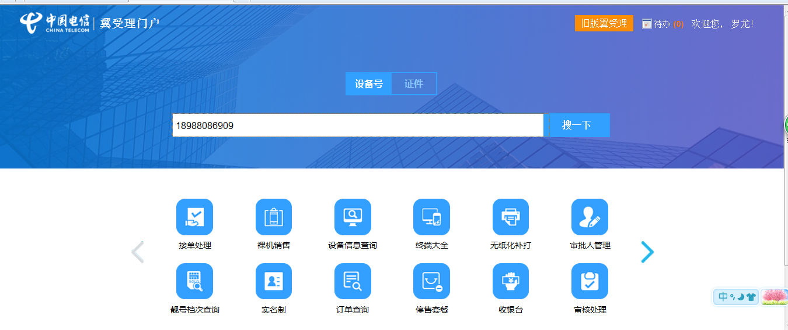

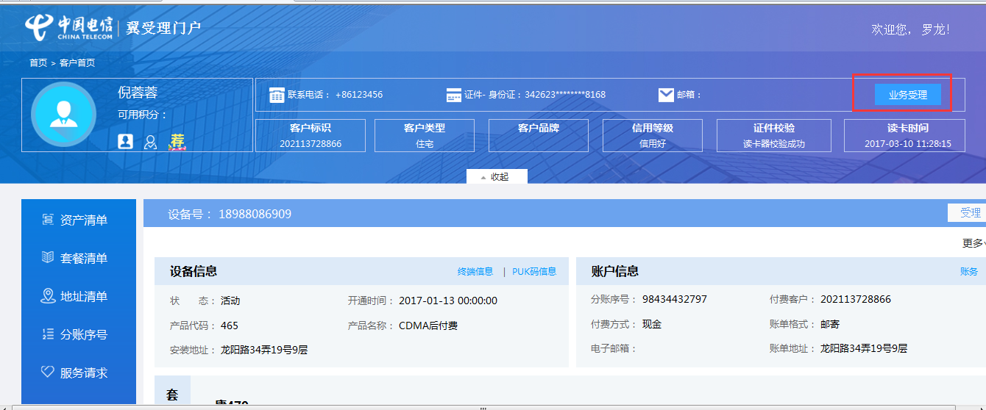

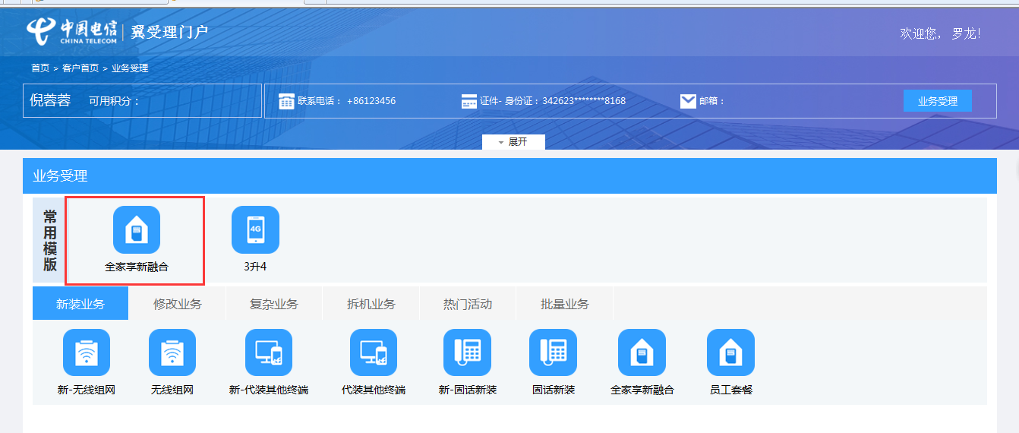

1. 此时转入经办人界面，选择本人，点击拍照按钮，正常拍照并进行人证相符操作

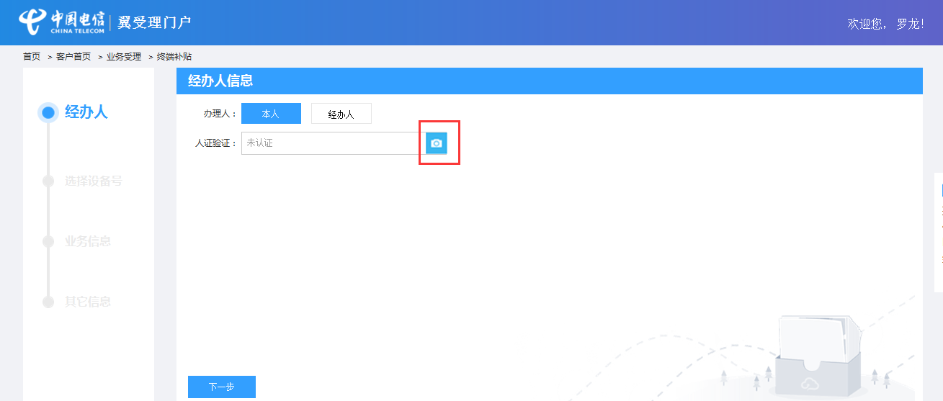

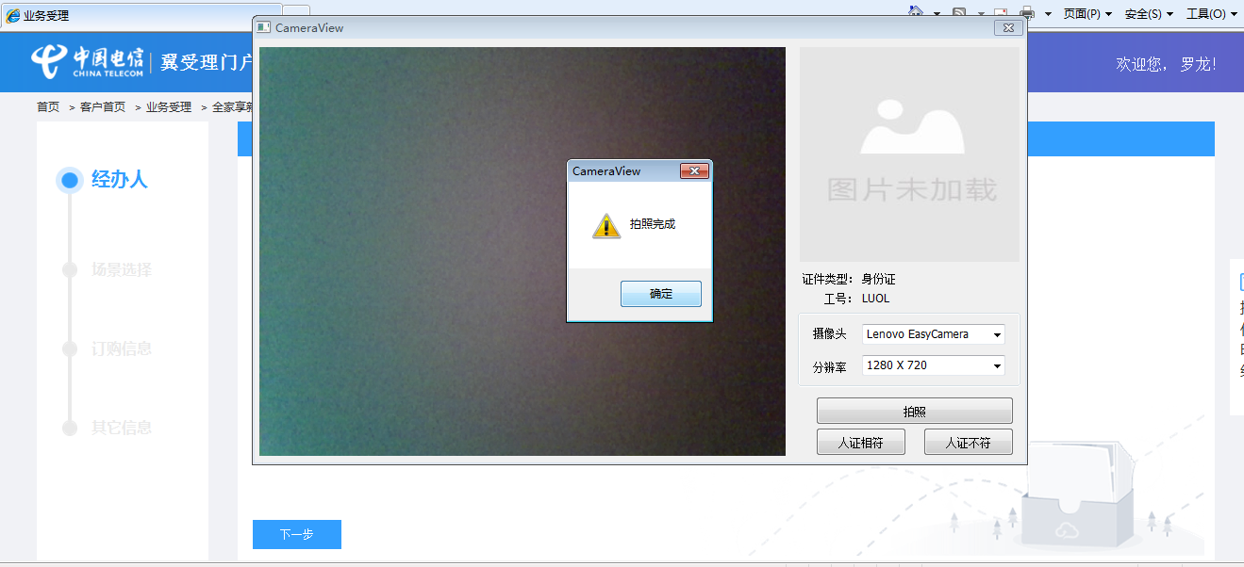

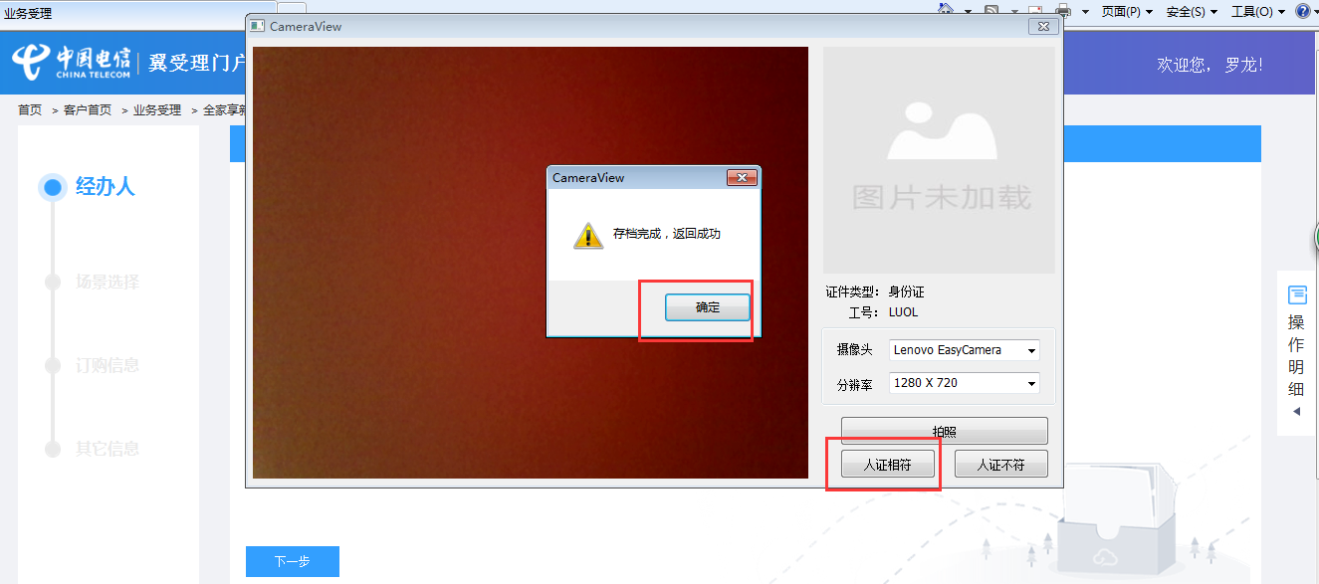

1. 此时人证验证标志显示已认证，点击下一步，正常进入下一步界面

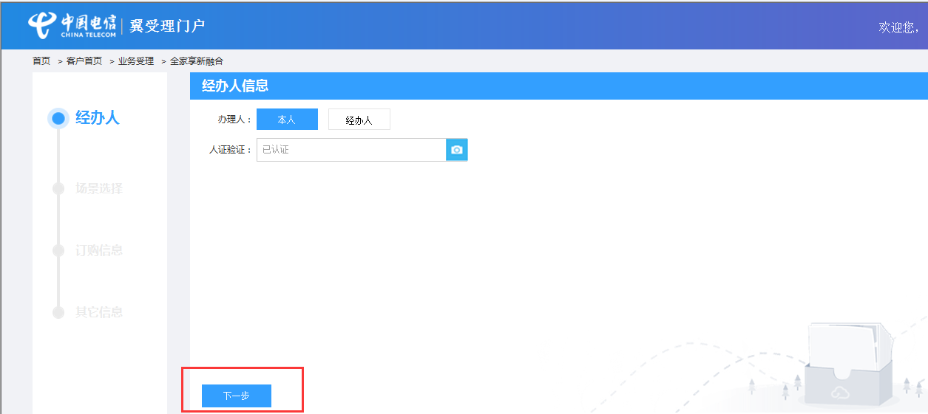

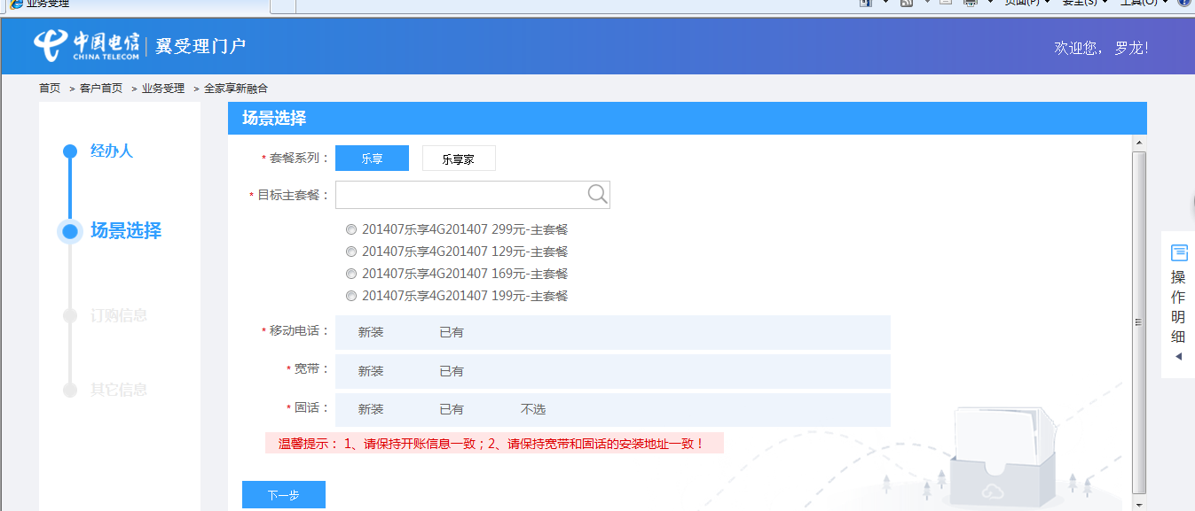

1. 人证验证不要求强制验证
2. 用一个白名单客户，定位进入新版翼受理，点击业务受理，选择停复机模板

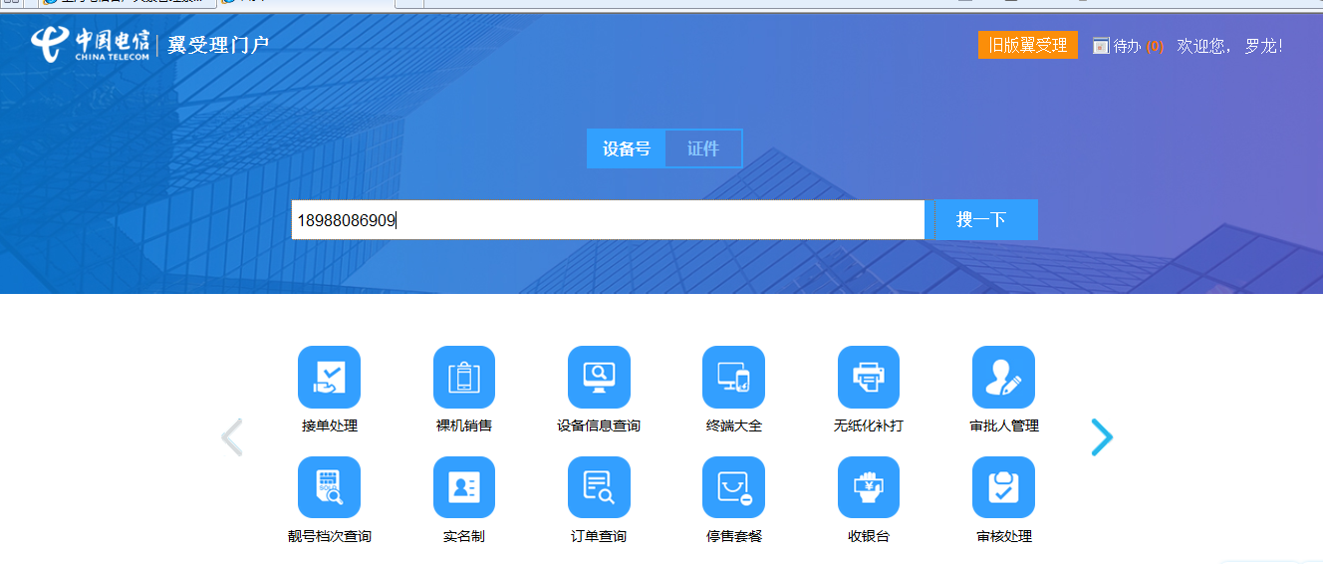

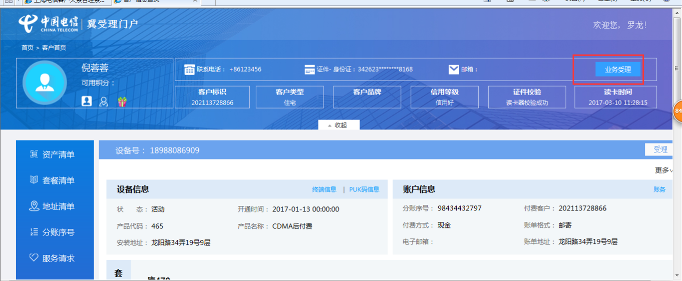

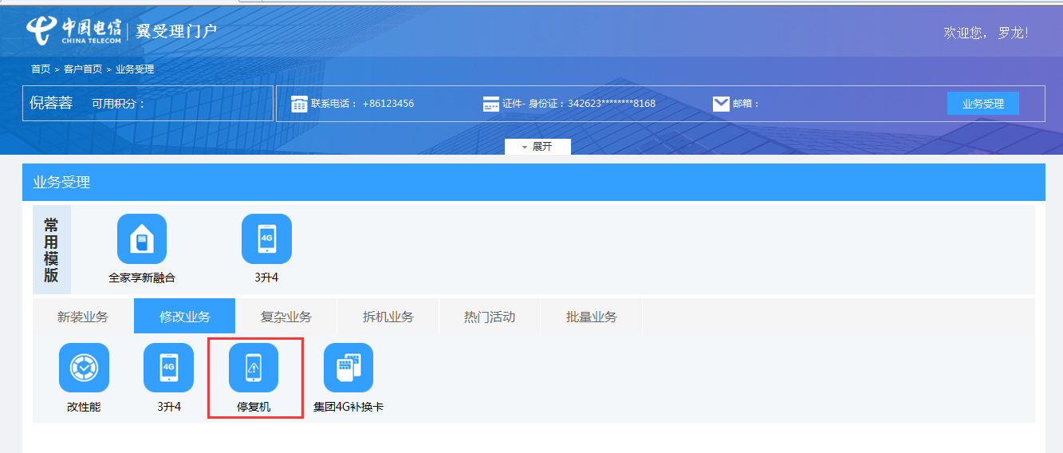

1. 此时转入经办人界面，人证验证标志为未验证，选择本人，点击下一步，不报错，正常进入下一个界面

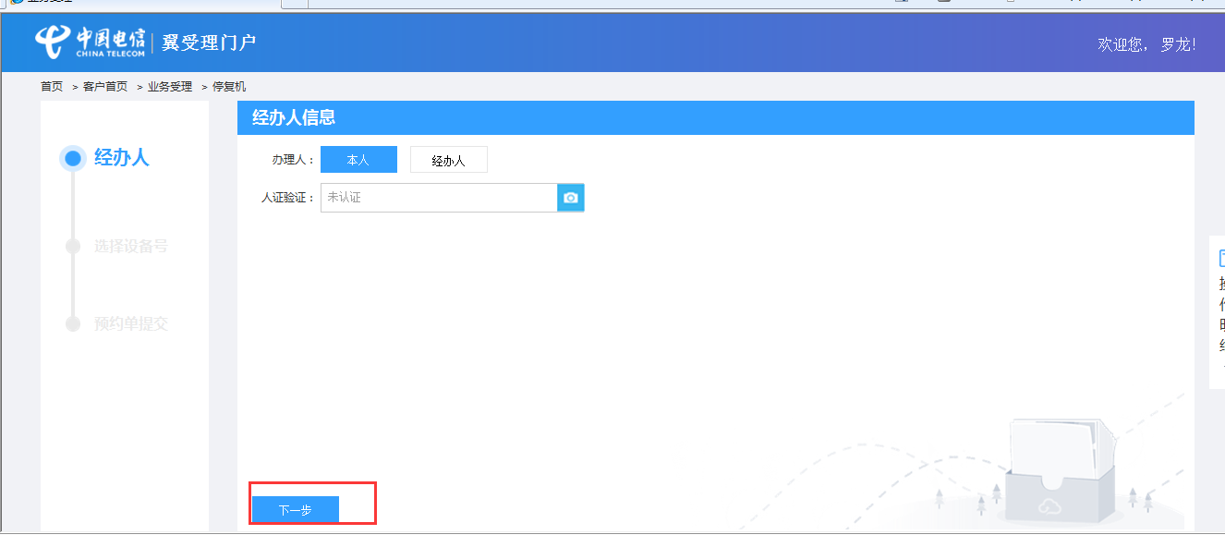

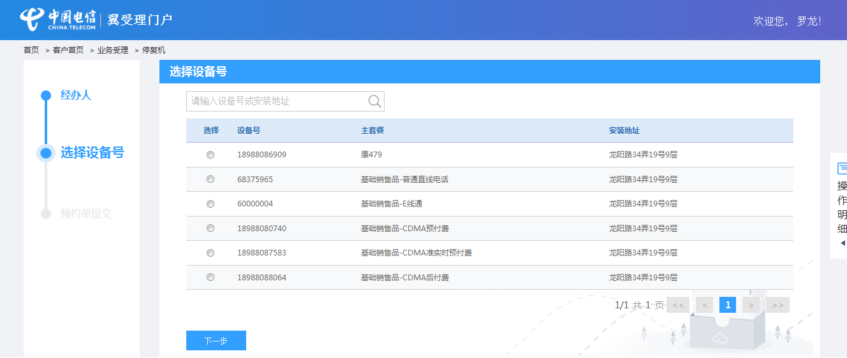

关键字：人证验证，强制验证

**企业信息化部**